**_____________________________________________________________________**

Báo cáo #3: Thiết kế giao diện người dùng và kiểm thử

Website đặt phòng khách sạn

Nhập môn Công nghệ phần mềm

(CSC13002)

**Tên nhóm: Rose**

1. Trà Anh Toàn
2. Nguyễn Phú Trung Anh
3. Nguyễn Trần Nhật Minh
4. Nguyễn Vinh Quang
5. Huỳnh Gia Toại

Thành phố Hồ Chí Minh, 07/12/2020

**Lịch sử cập nhật**

|  |  |  |  |  |
| --- | --- | --- | --- | --- |
| **STT** | **Ngày** | **Phiên bản** | **Mô tả** | **Tác giả** |
| 1 | 3/12/2020 | 0.1 | Kế hoạch kiểm thử, danh sách testcase | Nguyễn Trần Nhật Minh |
| 2 | 3/12/2020 | 0.2 | hoàn thiện danh sách testcase | Nguyễn Vinh Quang |
| 3 | 5/12/2020 | 0.4 | Đặc tả testcase | Nguyễn Trần Nhật Minh |
| 4 | 5/12/2020 | 0.5 | Đặc tả testcase | Nguyễn Vinh Quang |
| 5 | 5/12/2020 | 0.6 | Sơ đồ và điều hướng giữa các màn hình | Huỳnh Gia Toại |

**Phân tích đóng góp cá nhân**

|  |  |  |  |
| --- | --- | --- | --- |
| MSSV | Họ tên | Công việc | Đóng góp |
| 18120662 | Trà Anh Toàn | Tổng hợp đóng góp từ các thành viên của nhóm  Báo cáo tiến độ  Kế hoạch thực hiện  Phân rã trách nhiệm | 100% |
| 18120276 | Nguyễn Phú Trung Anh | Đặc tả màn hình giao diện (4-5 màn hình)  Vẽ sơ đồ màn hình, thể hiện mối quan hệ và sự chuyển tiếp giữa các màn hình. | 90% |
| 18120208 | Nguyễn Trần Nhật Minh | Tham khảo  Kế hoạch kiểm thử  Đặc tả các test case (5 chức năng, ít nhất 15 test case) | 100% |
| 18120229 | Nguyễn Vinh Quang | Đặc tả các test case (5 chức năng, ít nhất 15 test case)  Danh sách các test case | 100% |
| 18120598 | Huỳnh Gia Toại | Đặc tả màn hình giao diện (4-5 màn hình)  Tạo bảng, liệt kê tất cả màn hình chính và mô tả ngắn gọn | 100% |

Nội dung

I.Thiết kế giao diện người dùng 5

1.Sơ đồ và điều hướng giữa các màn hình 5

2.Đặc tả màn hình giao diện 6

a.Màn hình 1: Trang chủ 6

**b.Màn hình 2: Trang đăng nhập tài khoản** 7

c.Màn hình 3: Trang tìm kiếm phòng 8

d.Màn hình 4: Quản lý người dùng 9

e.Màn hình 5:  Lịch sử giao dịch 10

II.Kiểm thử phần mềm 11

1.Kế hoạch kiểm thử 11

2.Test case 12

a.Danh sách các test case 12

2.Đặc tả các test case 17

a.Test case Đăng nhập thành công với tài khoản được đăng ký trước 17

b.Test case Đăng nhập với username không được đăng ký trước 17

c.Test case Đăng nhập khi để trống username 18

d. Test case Đăng nhập khi nhập username đã đăng ký và password không đúng 18

e. Test case Đăng bài viết thành công trên trên trang cá nhân của người cho thuê 19

f.  Test case Đăng bài viết khi có ký tự không hợp lệ 19

g. Test case Đăng bài viết  khi đăng tải video quá dung lượng cho phép 20

h.  Test case Đăng bài viết khi hình ảnh có kích thước không hợp lệ 20

*i. Test case Đặt phòng thành công bằng tài khoản của người thuê* 21

j.  Test case Hủy phòng đã đặt thành công 21

k.  Test case Hủy phòng đã đặt khi đã quá ngày cho phép hủy 22

l. Test case In hóa đơn đặt phòng thành công 22

m. Test case Thanh toán thành công bằng thẻ ngân hàng 23

n. Test case Thanh toán bằng thẻ ngân hàng không nhập OTP trong thời gian quy định 23

o. Test case Thanh toán bằng thẻ ngân hàng nhập mã thẻ không tồn tại 24

p. Test case Thanh toán bằng thẻ ngân hàng nhập mã thẻ hợp lệ và ngày lập không trùng khớp 24

q. Test case Chỉnh sửa thành công thông tin tài khoản người dùng 25

r. Test case Chỉnh sửa không thành công thông tin tài khoản người dùng khi để trống username 25

III.Quản trị dự án và kế hoạch làm việc 26

1.Tổng hợp đóng góp từ các thành viên của nhóm 26

2.Báo cáo tiến độ 26

3.Kế hoạch thực hiện 27

4.Phân rã trách nhiệm (Breakdown of Responsibilities) 28

IV.Tham khảo 29

I.Thiết kế giao diện người dùng

1.Sơ đồ và điều hướng giữa các màn hình

**Sơ đồ điều hướng giữa các màn hình**

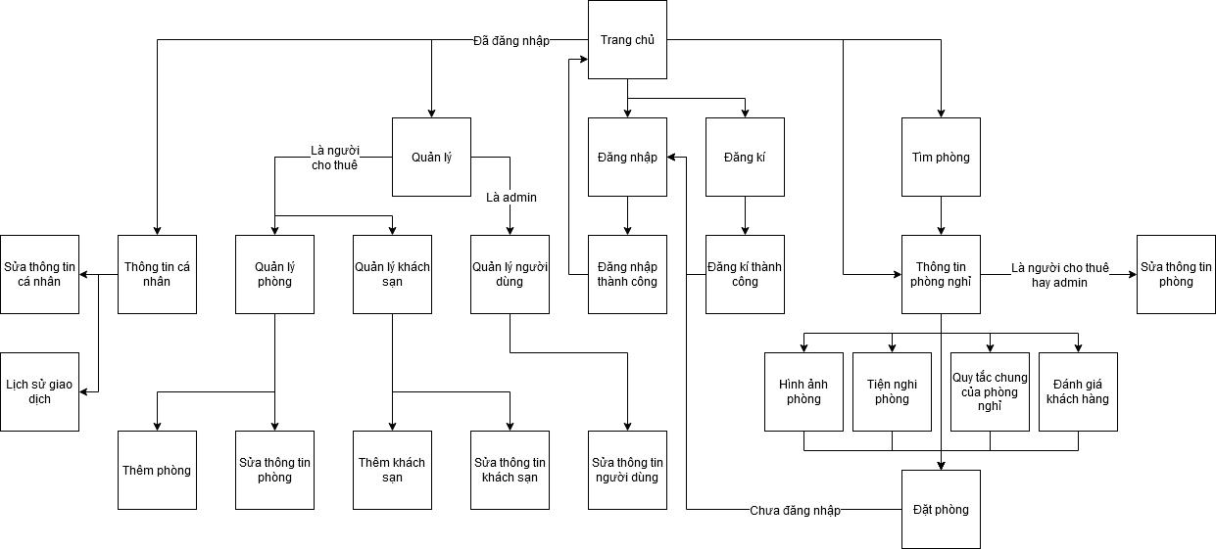

**Bảng các màn hình chính quan trọng**

|  |  |  |
| --- | --- | --- |
| **STT** | **Tên màn hình** | **Ý nghĩa/ Ghi chú** |
| 1 | Trang chủ | Show các phòng nghỉ, khách sạn trên trang chủ, có các button đăng nhập, đăng ký khi người dùng chưa đăng nhập và button đăng xuất nếu người dùng đã đăng nhập. |
| 2 | Đăng nhập | Trang đăng nhập có các form cho nhập tài khoản và mật khẩu. |
| 3 | Đăng ký | Trang đăng kí có các form như tên username, password, CMND, SĐT,... Sau khi hoàn thành đăng ký sẽ dẫn đến trang đăng nhập. |
| 4 | Đăng nhập/Đăng ký thành công | Đăng nhập thành công sẽ hiện màn hình này và có button dẫn đến trang chủ, tương tự với đăng ký thành công, nhưng còn sẽ có lựa chọn đăng nhập ngay sau khi đăng ký thành công. |
| 5 | Tìm phòng | Có các form nhập thông tin phòng muốn tìm kiếm như địa chỉ, giá phòng, tên phòng, các tiện nghi muốn có,... |
| 6 | Thông tin phòng nghỉ | Gồm các miêu tả phòng, có button vào trang show hình ảnh, các tiện nghi của phòng, quy định chung và đánh giá khách hàng. |
| 7 | Quản lý phòng/khách sạn/người dùng | Trang có danh sách các phòng/khách sạn/người dùng hiện có của khách sạn. |
| 8 | Sửa thông tin phòng/khách sạn/người dùng | Thay đổi thông tin hoặc có lựa chọn là xóa khi chỉnh sửa phòng/khách sạn/người dùng. |
| 9 | Thêm phòng/khách sạn | Có các form nhập thông tin của phòng/khách sạn để thêm mới vào cơ sở dữ liệu. |
| 10 | Thông tin cá nhân | Show các thông tin của tài khoản đang đăng nhập, có nút sửa thông tin cá nhân và lịch sử giao dịch. |
| 11 | Sửa thông tin cá nhân | Có các form thay đổi thông tin tài khoản như password, CMND, SĐT,... |
| 12 | Lịch sử giao dịch | Show các phòng đã thanh toán tiền. |

2.Đặc tả màn hình giao diện

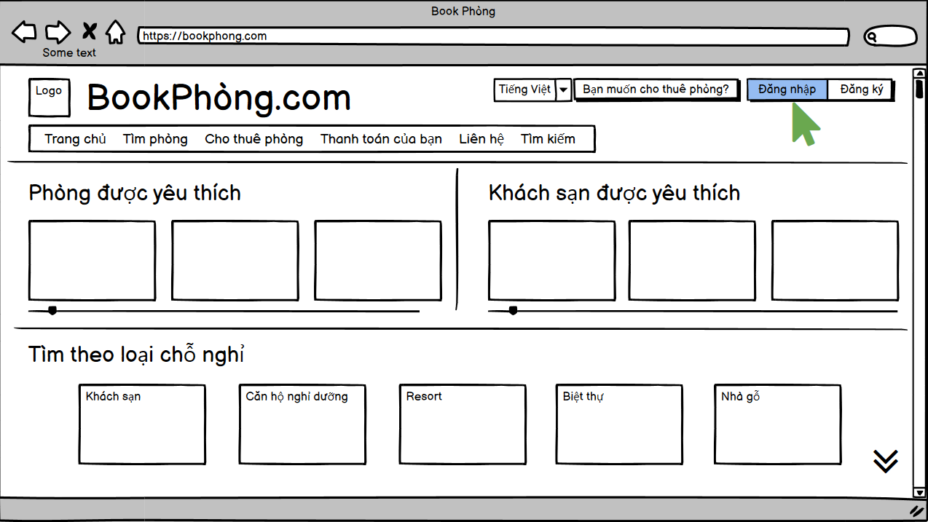a.Màn hình 1: Trang chủ

Màn hình trang chủ sẽ có những button của các chức năng cần thiết cơ bản như đăng nhập, đăng ký, điều chỉnh ngôn ngữ và các button điều hướng qua các màn hình khác như trang tìm phòng, thuê phòng, lịch sử thanh toán, liên hệ,...

Màn hình sẽ có giao diện dễ nhìn với các phòng, khách sạn yêu thích được show một số bức ảnh preview. Khi ta click vào các hình ảnh này trình duyệt sẽ được điều hướng tới phòng/khách sạn phù hợp.

b.Màn hình 2: Trang đăng nhập tài khoản

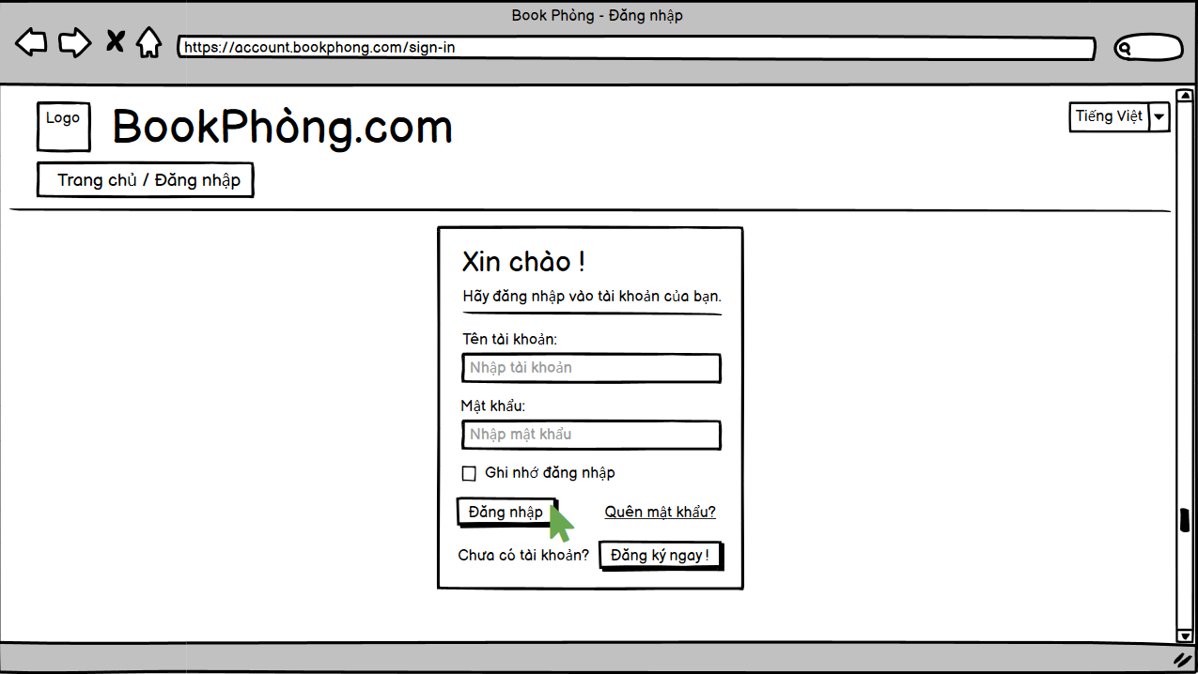

Ngoài các button chức năng cơ bản như trang chủ, trang đăng nhập sẽ thay thế phần show các phòng, khách sạn thành một khung đăng nhập có form cho phần tài khoản và mật khẩu để người dùng nhập vào. Khung đăng nhập sẽ có nút “Quên mật khẩu?” nếu người dùng quên mật khẩu của mình để điều hướng đến trang tìm lại mật khẩu, nút Đăng ký cho người dùng chưa có tài khoản đăng nhập để điều hướng đến trang đăng kí tài khoản.

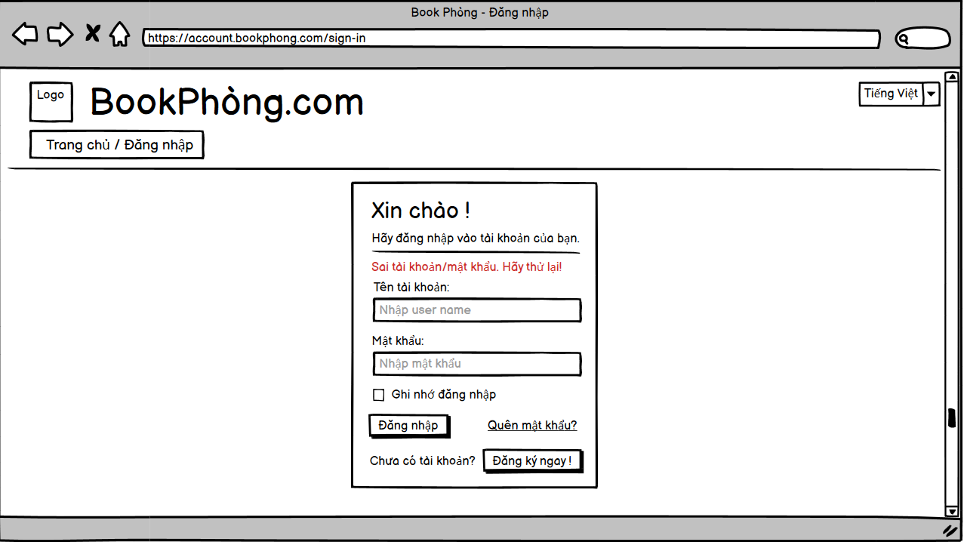

Nếu tài khoản nhập vào không tồn tại hoặc mật khẩu sai khi người dùng nhấn nút đăng nhập, hệ thống sẽ in chữ đỏ báo hiệu nhập sai ngay trên màn hình.

c.Màn hình 3: Trang tìm kiếm phòng

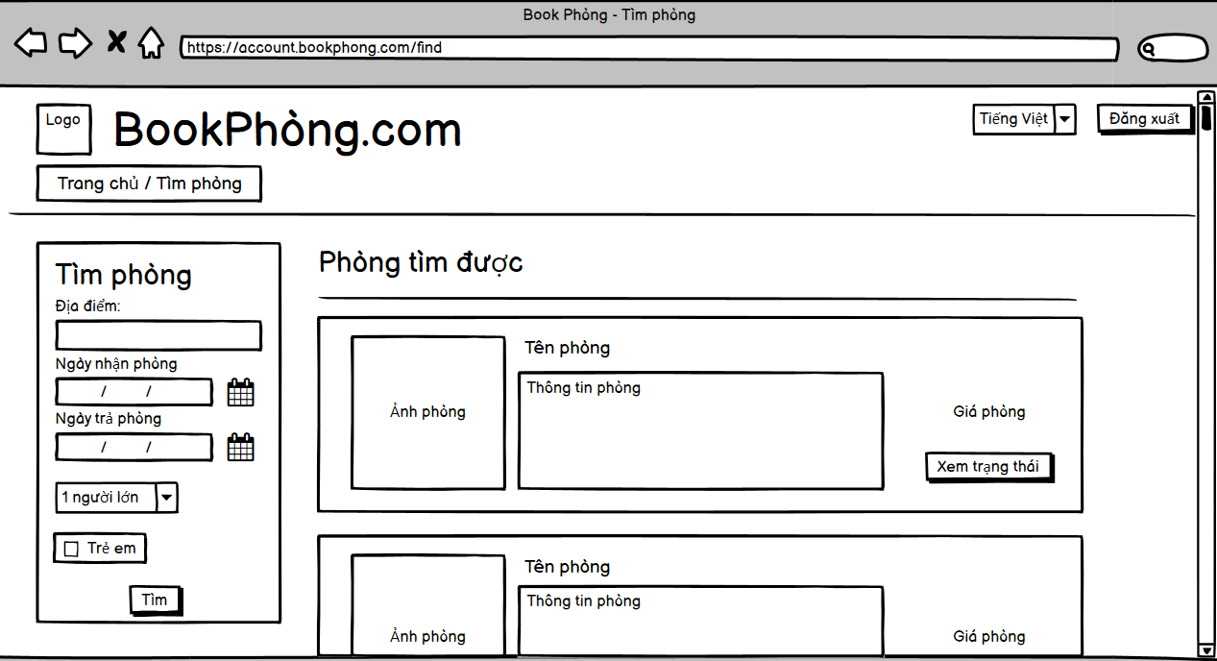Trang tìm kiếm đầu tiên sẽ hiển thị một form tìm phòng ở bên trái và một khung rỗng ở bên phải, chỗ cho các phòng tìm được sau khi người dùng nhập thông tin phòng cần tìm vào form tìm phòng ở các khung điền và nhấn nút tìm. Phần hiển thị danh sách phòng sẽ hiển thị hình ảnh, tên, thông tin, giá cả phòng để người dùng có thể click vào và điều hướng đến trang riêng của phòng.  
 Nếu phòng cần tìm không tồn tại, danh sách phòng tìm được sẽ rỗng với dòng chữ “Phòng bạn muốn tìm không tồn tại.”

d.Màn hình 4: Quản lý người dùng

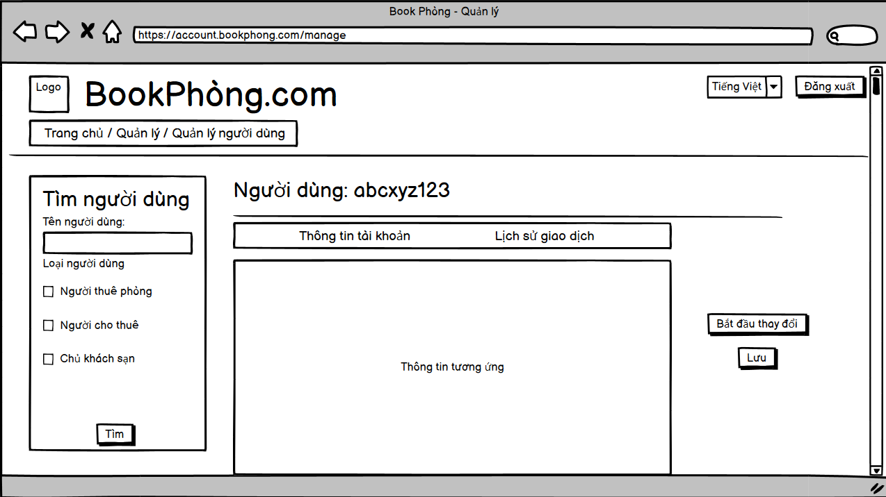

Giao diện quản lý người dùng cụ thể.

Ở bên trái, giữ nguyên thanh tìm kiếm ( so với khi tìm kiếm ) người dùng nhằm tiện thao tác với người dùng khác.

Ở chính giữa sẽ hiện ra thanh gồm 2 phần là “Thông tin tài khoản” và “Lịch sử giao dịch” của người dùng đó. Chọn một trong 2 mục này sẽ hiện ra thông tin tương ứng ở bảng bên dưới.

Ở bên phải là 2 button “Bắt đầu thay đổi” - xác nhận quyền để bắt đầu thay đổi thông tin ở phần chính giữa và “Lưu” để lưu lại thông tin vừa thay đổi vào database.

Nếu dữ liệu người dùng nhập vào không đúng, hiện ra pop-up thông báo. Người dùng có 2 lựa chọn là quay lại trang chủ và nhập lại dữ liệu.

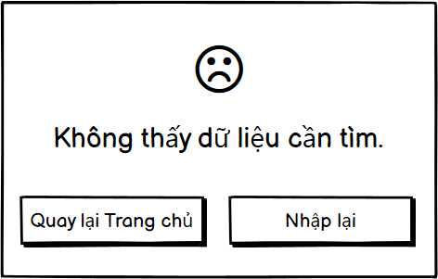

Nếu thay đổi dữ liệu thành công, hiện ra pop-up thông báo, có thể chọn “Tiếp tục thay đổi” để quản lý người dùng khác hoặc “Quay lại trang chủ”

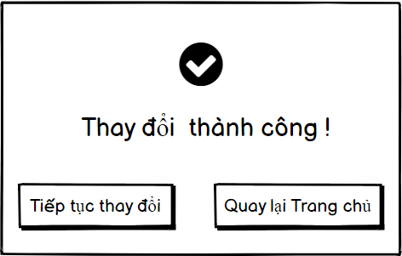

e.Màn hình 5:  Lịch sử giao dịch

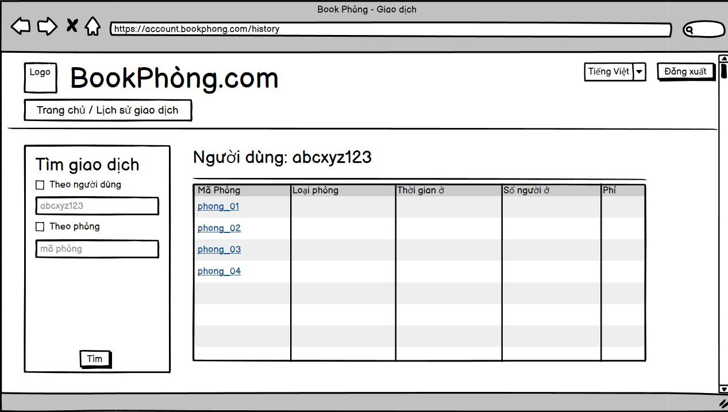

Thống kê giao dịch theo người dùng.

Ở bên trái giữ nguyên thanh tìm giao dịch để tiện trong việc thao tác với người dùng khác.

Ở bên phải bao gồm 1 bảng gồm các thông tin giao dịch của người dùng đó:

* Mã phòng của phòng đã ở
* Loại phòng
* Thời gian ở
* Số người ở
* Phí phòng

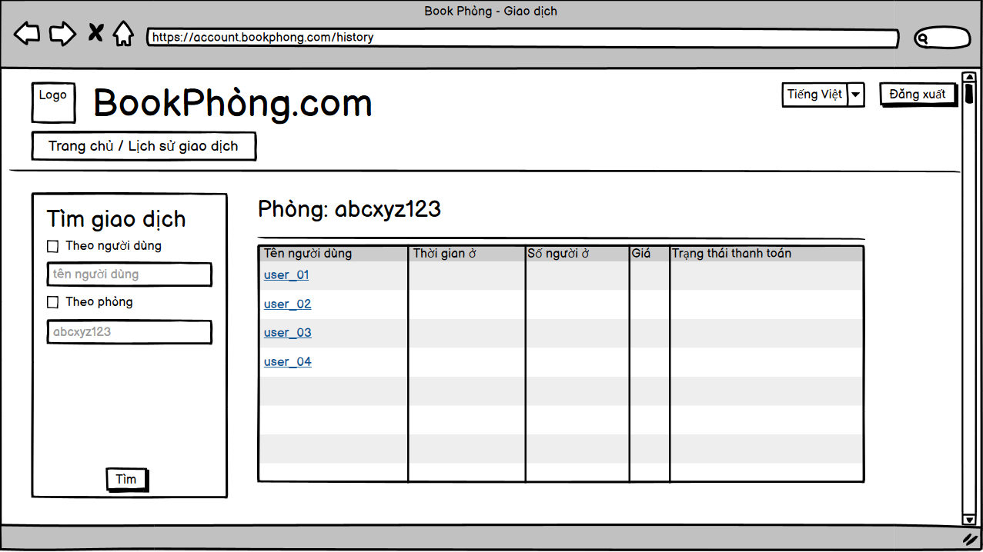

Thống kê giao dịch theo mã phòng.

Ở bên trái, giữ nguyên thanh tìm kiếm nhằm tiện trong việc thao tác với phòng khác.

Ở bên phải là bảng gồm các thông tin của phòng đó:

* Tên người dùng: username của người đã ở phòng đó.
* Thời gian ở: thời gian ở tương ứng với mỗi người dùng
* Số người ở tương ứng
* Giá phòng
* Trạng thái thanh toán: đã thanh toán, chưa thanh toán.



Nếu dữ liệu nhập vào không thể tìm thấy trong database, sẽ hiện pop-up thông báo, có thể chọn quay lại trang chủ hoặc nhập lại dữ liệu.

II.Kiểm thử phần mềm

1.Kế hoạch kiểm thử

* Hoạt động kiểm thử: kiểm thử component, kiểm thử hệ thống
* Kỹ thuật kiểm thử:
* Kiểm thử component: kiểm thử giao diện
* Kiểm thử hệ thống: kiểm thử chức năng
* Chiến thuật kiểm thử tích hợp: tích hợp các component sử dụng lại với các component đang phát triển, tích hợp các component từ tất cả thành viên trong nhóm vào giai đoạn gần cuối đồ án, tạo thành một phiên bản của hệ thống để tiến hành kiểm thử.

2.Test case

a.Danh sách các test case

|  |  |  |  |
| --- | --- | --- | --- |
| **STT** | **Tên test case** | **Đối tượng test** | **Ý nghĩa** |
| 1 | Đăng nhập thành công với tài khoản được đăng ký trước | Chức năng đăng nhập  (chung) | Kiểm tra trường hợp đăng nhập người dùng nhập vào tài khoản hợp lệ và đăng nhập thành công |
| 2 | Đăng nhập với username không được đăng ký trước | Chức năng đăng nhập  (chung) | Kiểm tra trường hợp đăng nhập người dùng nhập vào tên username chưa được đăng ký  và đăng nhập không thành công |
| 3 | Đăng nhập khi để trống username | Chức năng đăng nhập  (chung) | Kiểm tra trường hợp đăng nhập người dùng để trống username và đăng nhập không thành công |
| 4 | Đăng nhập khi nhập username đã đăng ký và password không đúng | Chức năng đăng nhập  (chung) | Kiểm tra trường hợp đăng nhập người dùng đã nhập username và username hợp lệ (đã đăng ký) nhưng password không đúng và đăng nhập thất bại. |
| 5 | Đăng nhập khi để trống password | Chức năng đăng nhập  (chung) | Kiểm tra trường hợp đăng nhập người dùng để trống password và đăng nhập không thành công |
| 6 | Đăng nhập với tài khoản bị chặn | Chức năng đăng nhập  (chung) | Kiểm tra trường hợp đăng nhập người dùng nhập vào username và mật khẩu của 1 tài khoản đã bị chặn. |
| 7 | Tìm kiếm khách sạn không có trong database | Chức năng tìm kiếm  (người thuê) | Kiểm tra trường hợp người dùng tìm kiếm khách sạn với tùy chọn như tên, mức giá, số lượng phòng... không có trong database và tìm kiếm không thành công |
| 8 | Tìm kiếm khách sạn thành công với bất kỳ tùy chọn có sẵn | Chức năng tìm kiếm  (người thuê) | Kiểm tra trường hợp người dùng tìm kiếm khách sạn với tùy chọn như tên, mức giá, số lượng phòng… và trong database có kết quả phù hợp |
| 9 | Đăng bài viết thành công trên trên trang cá nhân của người cho thuê | Chức năng quản lý bài viết  (người cho thuê) | Kiểm tra trường hợp người cho thuê đăng bài viết lên trang cá nhân của họ và đăng bài thành công |
| 10 | Đăng bài viết  khi đăng tải video quá dung lượng cho phép | Chức năng quản lý bài viết  (người cho thuê) | Kiểm tra trường hợp người cho thuê đăng bài kèm video có dung lượng quá lớn và đăng bài không thành công |
| 11 | Đăng bài viết khi có ký tự không hợp lệ | Chức năng quản lý bài viết  (người cho thuê) | Kiểm tra trường hợp người cho thuê đăng bài có ký tự không hợp lệ và đăng bài không thành công |
| 12 | Đăng bài viết khi hình ảnh có kích thước không hợp lệ | Chức năng quản lý bài viết  (người cho thuê) | Kiểm tra trường hợp người cho thuê đăng bài kèm hình ảnh có kích thước lớn hơn kích thước cho phép và đăng bài không thành công |
| 13 | Chỉnh sửa bài viết đã đăng trên trang cá nhân của người cho thuê | Chức năng quản lý bài viết  (người cho thuê) | Kiểm tra trường hợp người cho thuê chỉnh sửa bài viết trên trang cá nhân của họ và chỉnh sửa thành công |
| 14 | Chỉnh sửa bài viết khi thêm video quá dung lượng cho phép | Chức năng quản lý bài viết  (người cho thuê) | Kiểm tra trường hợp người cho thuê chỉnh sửa bài kèm video có dung lượng quá lớn và chỉnh sửa không thành công |
| 15 | Chỉnh sửa bài viết khi có ký tự không hợp lệ | Chức năng quản lý bài viết  (người cho thuê) | Kiểm tra trường hợp người cho thuê chỉnh sửa bài có ký tự không hợp lệ và chỉnh sửa bài không thành công |
| 16 | Chỉnh sửa bài viết khi hình ảnh có kích thước không hợp lệ | Chức năng quản lý bài viết  (người cho thuê) | Kiểm tra trường hợp người cho thuê chỉnh sửa bài kèm hình ảnh có kích thước lớn hơn kích thước cho phép và chỉnh sửa không thành công |
| 17 | Xóa bài viết đã đăng thành công trên trang cá nhân của người cho thuê | Chức năng quản lý bài viết  (người cho thuê) | Kiểm tra trường hợp người cho thuê xóa bài đăng trên trang cá nhân và xóa thành công |
| 18 | Đặt phòng thành công bằng tài khoản của người thuê | Chức năng đặt phòng  (người thuê) | Kiểm tra trường hợp đặt phòng thành công sau khi tìm được phòng muốn đặt |
| 19 | Đặt phòng khi phòng được chọn không có sẵn | Chức năng đặt phòng  (người thuê) | Kiểm tra trường hợp đặt phòng thất bại sau khi chọn phòng nhưng phòng đã được người khác đặt. |
| 20 | Hủy phòng đã đặt thành công | Chức năng đặt phòng  (người thuê) | Kiểm tra trường hợp người thuê hủy phòng đã đặt và hủy thành công |
| 21 | Hủy phòng đã đặt khi đã quá ngày cho phép hủy | Chức năng đặt phòng  (người thuê) | Kiểm tra trường hợp người thuê hủy phòng nhưng quá ngày cho phép và hủy phòng thất bại |
| 22 | In hóa đơn đặt phòng thành công | Chức năng đặt phòng  (người thuê) | Kiểm tra trường hợp người thuê in hóa đơn đặt phòng sau khi đặt phòng thành công |
| 23 | Thanh toán thành công bằng thẻ ngân hàng | Chức năng thanh toán  (người thuê) | Kiểm tra trường hợp người thuê phòng đã thanh toán thành công |
| 24 | Thanh toán bằng thẻ ngân hàng không nhập OTP trong thời gian quy định | Chức năng thanh toán  (người thuê) | Kiểm tra trường hợp người thuê phòng trong lúc thanh toán không nhập OTP trong thời gian quy định và thanh toán không thành công |
| 25 | Thanh toán bằng thẻ ngân hàng nhập mã thẻ không tồn tại | Chức năng thanh toán  (người thuê) | Kiểm tra trường hợp người thuê phòng nhập mã thẻ ngân hàng không tồn tại và thanh toán không thành công |
| 26 | Thanh toán bằng thẻ ngân hàng nhập mã thẻ hợp lệ và ngày lập không trùng khớp | Chức năng thanh toán  (người thuê) | Kiểm tra trường hợp người thuê phòng nhập mã thẻ hợp lệ nhưng ngày lập thẻ không đúng và thanh toán không thành công |
| 27 | Thanh toán bằng thẻ ngân hàng nhập tên chủ thẻ không đúng | Chức năng thanh toán  (người thuê) | Kiểm tra trường hợp người thuê phòng nhập mã thẻ hợp lệ nhưng tên chủ thẻ không đúng và thanh toán thất bại |
| 28 | Chỉnh sửa thành công thông tin tài khoản người dùng | Chức năng quản lý dùng  (admin) | Kiểm tra trường hợp Admin chỉnh sửa thông tin tài khoản người dùng khi được yêu cầu và chỉnh sửa thành công |
| 29 | Chỉnh sửa không thành công thông tin tài khoản người dùng khi để trống username | Chức năng quản lý dùng  (admin) | Kiểm tra trường hợp Admin chỉnh sửa thông tin tài khoản người dùng khi được yêu cầu nhưng để trống phần username và chỉnh sửa không thành công |
| 30 | Chỉnh sửa không thành công thông tin tài khoản người dùng khi để trống password | Chức năng quản lý dùng  (admin) | Kiểm tra trường hợp Admin chỉnh sửa thông tin tài khoản người dùng khi được yêu cầu nhưng để trống phần password và chỉnh sửa không thành công |
| 31 | Xóa thành công thông tin tài khoản người dùng ra khỏi database | Chức năng quản lý dùng  (admin) | Kiểm tra trường hợp Admin xóa thông tin tài khoản người dùng vi phạm các quy định của trang web và xóa thành công |
| 32 | Tìm kiếm thành công thông tin tài khoản người dùng | Chức năng quản lý dùng  (admin) | Kiểm tra trường hợp Admin tìm kiếm thông tin tài khoản người dùng và tìm kiếm thành công |
| 33 | Tìm kiếm không thành công thông tin người dùng khi để trống username trên thanh tìm kiếm | Chức năng quản lý dùng  (admin) | Kiểm tra trường hợp Admin tìm kiếm thông tin tài khoản người dùng nhưng để trống username và tìm kiếm không thành công |
| 34 | Tìm kiếm không thành công thông tin người dùng khi để username không có trong database | Chức năng quản lý dùng  (admin) | Kiểm tra trường hợp Admin tìm kiếm thông tin tài khoản người dùng nhưng username không tồn tại trong database và tìm kiếm không thành công |
| 35 | Sửa hóa đơn thành công với các thông tin hợp lệ | Chức năng quản lý hóa đơn  (admin) | Kiểm tra trường hợp Admin chỉnh sửa hóa đơn thành công |
| 36 | Sửa hóa đơn với giá trị tổng tiền để trống | Chức năng quản lý hóa đơn  (admin) | Kiểm tra trường hợp Admin sửa hóa đơn thuê phòng nhưng giá trị tổng tiền để trống. |
| 37 | Sửa hóa đơn với tên người thuê để trống | Chức năng quản lý hóa đơn  (admin) | Kiểm tra trường hợp Admin sửa hóa đơn thuê phòng nhưng tên người thuê để trống. |
| 38 | Xóa hóa đơn thành công | Chức năng quản lý hóa đơn  (admin) | Kiểm tra trường hợp Admin xóa thành công 1 hóa đơn |
| 39 | Xuất thống kê doanh thu của từng phòng/khách sạn thành công | Chức năng thống kê  (Admin) | Kiểm tra chức năng xuất báo cáo doanh thu phòng |
| 40 | Xuất danh sách các khách sạn trong cùng một thành phố thành công | Chức năng thống kê  (người thuê) | Kiểm tra trường hợp xuất thống kê các khách sạn trong một thành phố có trên web |
| 41 | Xuất thống kê tần suất sử dụng của từng phòng | Chức năng thống kê  (Admin) | Kiểm tra chức năng xuất báo cáo tần suất sử dụng phòng |
| 42 | Người thuê đăng đánh giá về phòng/khách sạn thành công | Chức năng đánh giá  (người thuê) | Kiểm tra trường hợp người thuê đánh giá chất lượng phòng/khách sạn thành công |
| 43 | Người thuê đăng đánh giá về phòng/khách sạn với ký tự không hợp lệ | Chức năng đánh giá  (người thuê) | Kiểm tra trường hợp người thuê đăng bài đánh giá có chứa ký tự không hợp lệ và đăng thất bại |

2.Đặc tả các test case

a.Test case Đăng nhập thành công với tài khoản được đăng ký trước

|  |  |
| --- | --- |
| ***Test case*** | **Đăng nhập thành công với tài khoản được đăng ký trước** |
| *Related Use case* | Đăng nhập |
| *Context* | Người dùng đăng nhập nhập vào tài khoản hợp lệ |
| *Input Data* | Username hợp lệ: admin1  Password hợp lệ: ad12345 |
| *Expected Output* | Hiện ra thông báo “Đăng nhập thành công”, điều hướng về trang chủ |
| *Test steps* | 1. Truy cập vào trang đăng nhập 2. Nhập username hợp lệ, đã đăng ký vào ô username 3. Nhập password của username trên vào ô password 4. Click vào nút “Đăng nhập” |

b.Test case Đăng nhập với username không được đăng ký trước

|  |  |
| --- | --- |
| ***Test case*** | **Đăng nhập với username không được đăng ký trước** |
| *Related Use case* | Đăng nhập |
| *Context* | Khi người dùng sử dụng một username chưa được đăng ký trên hệ thống |
| *Input Data* | Username không được đăng ký trước: asdasdsad  Password không được đăng ký trước: 142412 |
| *Expected Output* | Màn hình hiện ra thông báo “username chưa được đăng ký” |
| *Test steps* | 1. Truy cập vào địa chỉ trang web 2. Chọn chức năng “Đăng nhập” trên trang web 3. Nhập username và password trên lần lượt vào ô username và password trên form đăng nhập 4. Click vào nút “Đăng nhập” |

c.Test case Đăng nhập khi để trống username

|  |  |
| --- | --- |
| ***Test case*** | **Đăng nhập khi để trống username** |
| *Related Use case* | Đăng nhập |
| *Context* | Khi người dùng đăng nhập vào hệ thống nhưng để trống username |
| *Input Data* | Username:  Password: 123456 |
| *Expected Output* | Màn hình hiện ra thông báo “username không được để trống” |
| *Test steps* | 1. Truy cập vào địa chỉ trang web 2. Chọn chức năng “Đăng nhập” trên trang web 3. Nhập password trên ô password trên form đăng nhập và để trống ô username 4. Click vào nút “Đăng nhập” |

d. Test case Đăng nhập khi nhập username đã đăng ký và password không đúng

|  |  |
| --- | --- |
| ***Test case*** | **Đăng nhập khi username đã đăng ký và password không đúng** |
| *Related Use case* | Đăng nhập |
| *Context* | Người dùng đăng nhập nhập username hợp lệ đã đăng ký nhưng nhập password không đúng |
| *Input Data* | Username: admin1  Password: alola |
| *Expected Output* | Màn hình hiện ra thông báo “Mật khẩu sai” |
| *Test steps* | 1. Truy cập vào trang đăng nhập 2. Nhập username hợp lệ vào ô username 3. Nhập password không đúng vào ô password 4. Click vào nút “Đăng nhập” |

e. Test case Đăng bài viết thành công trên trên trang cá nhân của người cho thuê

|  |  |
| --- | --- |
| ***Test case*** | ***Đăng bài viết thành công trên trên trang cá nhân của người cho thuê*** |
| *Related Use case* | Đăng bài viết giới thiệu về khách sạn |
| *Context* | Sau khi đăng nhập, người cho thuê đăng bài viết lên trang cá nhân của họ thành công |
| *Input Data* | Bài viết: Đây là một khách sạn đẹp, đầy đủ tiện nghi với nhân viên phục vụ đã được training kỹ càng và có kinh nghiệm phục vụ nhiều năm. |
| *Expected Output* | Màn hình hiện ra thông báo “Bài viết đã được đăng thành công” |
| *Test steps* | 1. Đăng nhập bằng tài khoản người cho thuê 2. Vào mục đăng bài 3. Điền bài viết trên vào form đăng bài 4. Click “Đăng” |

f.  Test case Đăng bài viết khi có ký tự không hợp lệ

|  |  |
| --- | --- |
| ***Test case*** | **Đăng bài viết khi có ký tự không hợp lệ** |
| *Related Use case* | Đăng bài viết giới thiệu về khách sạn |
| *Context* | Sau khi đăng nhập, người cho thuê đăng bài chứa ký tự không hợp lệ và đăng bài không thành công |
| *Input Data* | Bài viết: Khách sạn số #@👀1 Đông Nam Á, không lo về kiến ba khoang. |
| *Expected Output* | Màn hình hiện thông báo: “Đăng bài không thành công” |
| *Test steps* | 1. Đăng nhập vào hệ thống bằng tài khoản người cho thuê 2. Vào mục đăng bài 3. Nhập bài viết chứa ký tự không hợp lệ vào form đăng bài 4. Click “Đăng” |

g. Test case Đăng bài viết  khi đăng tải video quá dung lượng cho phép

|  |  |
| --- | --- |
| ***Test case*** | ***Đăng bài viết  khi đăng tải video quá dung lượng cho phép*** |
| *Related Use case* | Đăng bài viết giới thiệu về khách sạn |
| *Context* | Sau khi đăng nhập, người cho thuê đăng bài chứa video vượt quá 50M và đăng bài không thành công |
| *Input Data* | Bài viết: Đây là video giới thiệu về khách sạn chúng tôi.  [Video được đăng tải có dung lượng >50M] |
| *Expected Output* | Màn hình hiện thông báo: “Dung lượng video trên vượt quá 50M” |
| *Test steps* | 1. Đăng nhập vào hệ thống bằng tài khoản người cho thuê 2. Vào mục đăng bài 3. Nhập bài viết trên cùng với một video bất kỳ trên 50M vào form đăng bài 4. Click “Đăng” |

h.  Test case Đăng bài viết khi hình ảnh có kích thước không hợp lệ

|  |  |
| --- | --- |
| ***Test case*** | **Đăng bài viết khi hình ảnh có kích thước không hợp lệ** |
| *Related Use case* | Đăng bài viết giới thiệu về khách sạn |
| *Context* | Sau khi đăng nhập, người cho thuê đăng bài chứa hình ảnh có kích thước lớn hơn hoặc nhỏ hơn cho phép |
| *Input Data* | Hình ảnh có kích thước 1500x1200 |
| *Expected Output* | Màn hình hiện thông báo: “Kích thước hình ảnh quá lớn” |
| *Test steps* | 1. Đăng nhập vào hệ thống bằng tài khoản người cho thuê 2. Vào mục đăng bài 3. Nhập bài viết và thêm hình ảnh có kích thước trên 4. Click nút “Đăng” |

*i. Test case Đặt phòng thành công bằng tài khoản của người thuê*

|  |  |
| --- | --- |
| ***Test case*** | ***Đặt phòng thành công bằng tài khoản của người thuê*** |
| *Related Use case* | Tìm và đặt phòng |
| *Context* | Sau khi đăng nhập, người thuê đặt phòng thành công |
| *Input Data* |  |
| *Expected Output* | Màn hình hiện thông báo: “Đặt phòng thành công” |
| *Test steps* | 1. Đăng nhập vào hệ thống bằng tài khoản người thuê 2. Truy cập vào bất kỳ khách sạn nào trên trang web 3. Vào mục đặt phòng trên trang của khách sạn, chọn phòng muốn đặt theo form của mục này 4. Click “Thanh toán”, thực hiện đầy đủ form thanh toán. |

j.  Test case Hủy phòng đã đặt thành công

|  |  |
| --- | --- |
| ***Test case*** | **Hủy phòng đã đặt thành công** |
| *Related Use case* | Tìm và đặt phòng |
| *Context* | Sau khi đăng nhập, người thuê hủy phòng thành công phòng mà mình đã đặt |
| *Input Data* |  |
| *Expected Output* | Màn hình hiện thông báo: “Bạn đã hủy đặt phòng này” |
| *Test steps* | 1. Đăng nhập vào hệ thống bằng tài khoản người thuê 2. Vào mục đặt phòng → Phòng đã đặt 3. Chọn phòng muốn hủy, nhấp vào nút “Hủy phòng” 4. Màn hình hiện thông báo “Bạn chắc chắn muốn hủy?” 5. Click OK |

k.  Test case Hủy phòng đã đặt khi đã quá ngày cho phép hủy

|  |  |
| --- | --- |
| ***Test case*** | **Hủy phòng đã đặt khi đã quá ngày cho phép hủy** |
| *Related Use case* | Tìm và đặt phòng |
| *Context* | Sau khi đăng nhập, người thuê hủy phòng đã đặt nhưng đã quá ngày cho phép và hủy phòng thất bại |
| *Input Data* |  |
| *Expected Output* | Màn hình hiện thông báo: “Quá hạn hủy phòng” |
| *Test steps* | 1. Đăng nhập vào web bằng tài khoản người thuê 2. Vào mục đặt phòng → Phòng đã đặt 3. Chọn phòng đã đặt quá 2 ngày, nhấp vào nút “Hủy phòng” 4. Màn hình hiện thông báo: “Bạn chắc chắn muốn hủy?” 5. Click OK |

l. Test case In hóa đơn đặt phòng thành công

|  |  |
| --- | --- |
| ***Test case*** | **In hóa đơn đặt phòng thành công** |
| *Related Use case* | Tìm và đặt phòng |
| *Context* | Sau khi đăng nhập, người thuê muốn in hóa đơn đặt phòng của mình và in thành công |
| *Input Data* |  |
| *Expected Output* | Màn hình hiện thông báo “In thành công” |
| *Test steps* | 1. Đăng nhập vào hệ thống bằng tài khoản người thuê 2. Vào mục đặt phòng → Hóa đơn đã thanh toán 3. Chọn hóa đơn cần in 4. Click “In” |

m. Test case Thanh toán thành công bằng thẻ ngân hàng

|  |  |
| --- | --- |
| ***Test case*** | **Thanh toán thành công bằng thẻ ngân hàng** |
| *Related Use case* | Thanh toán online |
| *Context* | Người thuê sau khi chọn phòng muốn đặt, thanh toán online thành công bằng thẻ ngân hàng |
| *Input Data* | Mã thẻ: 0824 2345 2039  Ngày lập: 08/18  Tên chủ thẻ: TRAN MY DUYEN |
| *Expected Output* | Màn hình hiện thông báo “Thanh toán thành công” |
| *Test steps* | 1. Đăng nhập bằng tài khoản người thuê 2. Tìm phòng muốn đặt, click Đặt phòng 3. Chọn hình thức thanh toán online bằng thẻ ngân hàng 4. Chọn ngân hàng 5. Nhập mã thẻ, ngày lập, tên chủ thẻ trên thẻ của mình 6. Click Thanh toán 7. Màn hình hiện ra ô nhập OTP, nhập OTP trong tin nhắn trên số điện thoại được đăng ký 8. Click Gửi |

n. Test case Thanh toán bằng thẻ ngân hàng không nhập OTP trong thời gian quy định

|  |  |
| --- | --- |
| ***Test case*** | ***Thanh toán bằng thẻ ngân hàng không nhập OTP trong thời gian quy định*** |
| *Related Use case* | Thanh toán online |
| *Context* | Người thuê sau khi chọn phòng muốn đặt, đã hoàn thành các bước thanh toán online, nhưng tại bước nhập OTP thì không nhập QTP trong thời gian quy định |
| *Input Data* | Mã thẻ: 0824 2345 2039  Ngày lập: 08/18  Tên chủ thẻ: TRAN MY DUYEN |
| *Expected Output* | Màn hình hiện thông báo: “Đã quá thời gian nhập OTP. Vui lòng click ‘gửi lại’” |
| *Test steps* | 1. Đăng nhập bằng tài khoản người thuê 2. Tìm phòng muốn đặt, click Đặt phòng 3. Chọn hình thức thanh toán online bằng thẻ ngân hàng 4. Chọn ngân hàng 5. Nhập mã thẻ, ngày lập, tên chủ thẻ trên thẻ của mình 6. Click Thanh toán 7. Tại mục nhập OTP, chờ cho khi bộ đếm về 0 |

o. Test case Thanh toán bằng thẻ ngân hàng nhập mã thẻ không tồn tại

|  |  |
| --- | --- |
| ***Test case*** | **Thanh toán bằng thẻ ngân hàng nhập mã thẻ không tồn tại** |
| *Related Use case* | Thanh toán online |
| *Context* | Người thuê sau khi chọn phòng muốn đặt, thanh toán bằng thẻ ngân hàng và nhập sai mã thẻ |
| *Input Data* | Mã thẻ: 0824 2345 1234  Ngày lập: 08/18  Tên chủ thẻ: TRAN MY DUYEN |
| *Expected Output* | Màn hình hiện thông báo: “Mã thẻ không tồn tại” |
| *Test steps* | 1. Đăng nhập bằng tài khoản người thuê 2. Tìm phòng muốn đặt, click Đặt phòng 3. Chọn hình thức thanh toán online bằng thẻ ngân hàng 4. Chọn ngân hàng 5. Nhập mã thẻ, ngày lập, tên chủ thẻ trên thẻ của mình 6. Click Thanh toán |

p. Test case Thanh toán bằng thẻ ngân hàng nhập mã thẻ hợp lệ và ngày lập không trùng khớp

|  |  |
| --- | --- |
| ***Test case*** | **Thanh toán bằng thẻ ngân hàng nhập mã thẻ hợp lệ và ngày lập không trùng khớp** |
| *Related Use case* | Thanh toán online |
| *Context* | Người thuê sau khi chọn phòng muốn đặt, thanh toán bằng thẻ ngân hàng nhập mã thẻ tồn tại nhưng ngày lập không trùng khớp |
| *Input Data* | Mã thẻ: 0824 2345 2039  Ngày lập: 08/19  Tên chủ thẻ: TRAN MY DUYEN |
| *Expected Output* | Màn hình hiện thông báo: “Ngày lập không đúng” |
| *Test steps* | 1. Đăng nhập bằng tài khoản người thuê 2. Tìm phòng muốn đặt, click Đặt phòng 3. Chọn hình thức thanh toán online bằng thẻ ngân hàng 4. Chọn ngân hàng 5. Nhập mã thẻ, tên chủ thẻ trên thẻ của mình, ngày lập không đúng 6. Click Thanh toán |

q. Test case Chỉnh sửa thành công thông tin tài khoản người dùng

|  |  |
| --- | --- |
| ***Test case*** | **Chỉnh sửa thành công thông tin tài khoản người dùng** |
| *Related Use case* | Quản lý người dùng |
| *Context* | Admin sau khi đăng nhập, chỉnh sửa thông tin tài khoản 1 người dùng thành công |
| *Input Data* | username: user10  password: 12345  date of birth: 29/02/2000 |
| *Expected Output* | Màn hình hiện ra thông báo: “Chỉnh sửa thành công” |
| *Test steps* | 1. Đăng nhập bằng tài khoản admin 2. Nhấp vào “Chỉnh sửa người dùng” 3. Điền username người dùng muốn chỉnh sửa vào ô người dùng 4. Click OK 5. Chỉnh sửa thông tin cá nhân của người dùng như trên Input Data 6. Click Cập nhật |

r. Test case Chỉnh sửa không thành công thông tin tài khoản người dùng khi để trống username

|  |  |
| --- | --- |
| ***Test case*** | ***Chỉnh sửa không thành công thông tin tài khoản người dùng khi để trống username*** |
| *Related Use case* | Quản lý người dùng |
| *Context* | Admin sau khi đăng nhập chỉnh sửa thông tin tài khoản người dùng theo yêu cầu, nhưng để trống phần username lúc chỉnh sửa |
| *Input Data* | username:  password: 12455  date of birth: 28/02/2000 |
| *Expected Output* | Màn hình hiển thị thông báo: “Username trống, vui lòng nhập username” |
| *Test steps* | 1. Đăng nhập bằng tài khoản admin 2. Chọn chức năng “Chỉnh sửa thông tin người dùng” 3. Điền vào username người dùng muốn chỉnh sửa vào ô người dùng 4. Click “OK” 5. Chỉnh sửa theo thông tin trên Input Data 6. Click “Cập nhập” |

III.Quản trị dự án và kế hoạch làm việc

1.Tổng hợp đóng góp từ các thành viên của nhóm

|  |  |  |  |
| --- | --- | --- | --- |
| MSSV | Họ tên | Công việc | Đóng góp |
| 18120662 | Trà Anh Toàn | Thực hiện chia công việc và ra hạn deadline | 100% |
| 18120276 | Nguyễn Phú Trung Anh | Đóng góp vào vấn đề thiết kế của nhóm | 100% |
| 18120208 | Nguyễn Trần Nhật Minh | Tham gia trong quá trình kiểm tra các phần của dự án | 100% |
| 18120229 | Nguyễn Vinh Quang | Thực hiện tốt vai trò của cá nhân trong dự án | 100% |
| 18120598 | Huỳnh Gia Toại | Tham gia trong công việc đẩy nhanh tốc độ dự án | 100% |

2.Báo cáo tiến độ

|  |  |  |
| --- | --- | --- |
| **Use case đã được cài đặt** | **Tiến độ** | **Tình trạng** |
| Đăng ký | 100% | đã hoạt động, đã có  giao diện |
| Đăng nhập | 100% | đã hoạt động, đã có giao diện |
| Trang chủ | 80% | đã có giao diện, chức năng đang được hoàn thiện |
| Trang tìm kiếm | 40% | đang hoàn thiện giao diện |

|  |  |
| --- | --- |
| **Hoạt động** | **Mô tả** |
| Phân chia công việc | Leader chia công việc cho mỗi thành viên và đảm bảo mức độ đóng góp của mỗi thành viên là như nhau |
| Đốc thúc và điều chỉnh | Đặt deadline, quản lý thời gian hoàn thành của từng thành viên, điều chỉnh thời gian của từng giai đoạn dự án tùy theo tiến độ thực tế. |
| Kiểm tra | Mỗi thành viên kiểm tra phần việc của thành viên khác trong nhóm theo như phân công. |
| Tổng hợp | Thu thập và tổng hợp từng phần dự án đã hoàn thành thành một sản phẩm hoàn chỉnh. |

3.Kế hoạch thực hiện

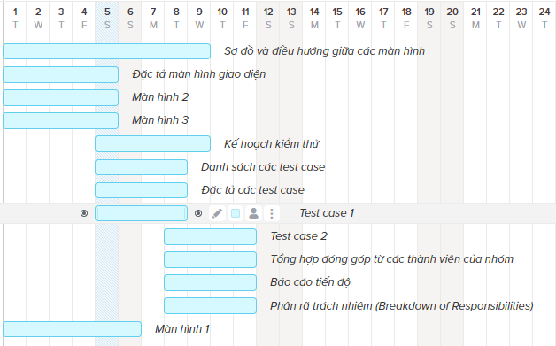

4.Phân rã trách nhiệm (Breakdown of Responsibilities)

|  |  |  |
| --- | --- | --- |
| Công việc | Người phát triển | Người kiểm thử |
| Sơ đồ và điều hướng giữa các màn hình | Nguyễn Phú Trung Anh | Nguyễn Trần Nhật Minh |
| Đặc tả màn hình giao diện | Nguyễn Phú Trung Anh  Huỳnh Gia Toại | Nguyễn Vinh Quang |
| Màn hình 1 | Nguyễn Phú Trung Anh | Huỳnh Gia Toại |
| Màn hình 2 | Huỳnh Gia Toại | Nguyễn Trần Nhật Minh |
| Màn hình 3 | Huỳnh Gia Toại | Nguyễn Phú Trung Anh |
| Kế hoạch kiểm thử | Nguyễn Trần Nhật Minh | Huỳnh Gia Toại |
| Danh sách các test case | Nguyễn Trần Nhật Minh | Huỳnh Gia Toại |
| Đặc tả các test case | Nguyễn Vinh Quang | Nguyễn Phú Trung Anh |
| Test case 1 | Nguyễn Vinh Quang | Huỳnh Gia Toại |
| Test case 2 | Nguyễn Vinh Quang | Nguyễn Phú Trung Anh |
| Tổng hợp đóng góp từ các thành viên của nhóm | Trà Anh Toàn | Nguyễn Vinh Quang |
| Báo cáo tiến độ | Trà Anh Toàn | Nguyễn Trần Nhật Minh |

IV.Tham khảo

https://www.youtube.com/watch?v=2GrZHBof_Bo&list=PL3Bp9JDvkAraMK494VF1Kr12gRku5gnz-&index=11

https://viblo.asia/p/system-testing-kiem-thu-he-thong-aWj53pOPK6m